Раздел B

СПЕЦИФИКАЦИЯ СУММАТИВНОГО ОЦЕНИВАНИЯ ЗА 2 ЧЕТВЕРТЬ
Обзор суммативного оценивания за 2 четверть 10 класс ЕМН

Продолжительность - 40 минут
Количество баллов – 30

Типы заданий:

МВО – задания с множественным выбором ответов;
КО – задания, требующие краткого ответа;
РО – задания, требующие развернутого ответа.

Структура суммативного оценивания

Данный вариант состоит из 11 заданий, включающих задания с множественным выбором ответов, с кратким и развернутым ответами.

- вопросах, требующих краткого ответа, обучающийся записывает ответ в виде численного значения, слова или короткого предложения.

- вопросах, требующих развернутого ответа, обучающийся должен показать всю последовательность действий в решении заданий для получения максимального балла.
- Заданиях может содержаться несколько структурных частей/ подвопросов

Характеристика заданий суммативного оценивания за 2 четверть 10 класс ЕМН

Раздел |  |  | Проверяемые цели |  |  | Уровень | Кол. | № | Тип | Время на | Балл* | Балл
 |  |  |  |  |  | мыслительны | заданий | задания | задания | выполнен |  | за
 |  |  |  |  |  | х навыков | * | * | * | ие, мин* |  | раздел
10.2 | А | 10.1.3.1 | объяснять кривые | диссоциации |  | Навыки |  |  | КО/ |  |  | 9
Транс- |  | кислорода для гемоглобина и миоглобина |  |  |  | высокого | 2 | 1, 3 | КО/ | 7 | 5
порт |  | у взрослого организма и эмбриона |  |  |  | порядка
веществ |  | 10.1.3.3 | объяснять механизм |  | пассивного | Знание и |  |  | МВО/
 |  | транспорта |  |  |  |  | 3 | 2,5,7 |  | 5 | 4
 |  |  |  |  |  | понимание |  |  | КО/
 |  | 10.1.4.1 описывать строение и функции |  |  |  |  |  |  |  |  |  | 13
 |  | АТФ |  |  |  | Применение | 1 | 6 | КО | 5 | 4
10.2 | В | 10.1.4.5 | устанавливать | взаимосвязь |  |  |  |  | МВО/
 |  | структуры митохондрий |  | и | процессов | Применение | 2 | 4,8 |  | 5 | 5
Дыхание |  | клеточного дыхания |  |  |  |  |  |  | КО
 |  | 10.1.4.6 описывать цикл Кребса |  |  |  | Навыки
 |  |  |  |  |  | высокого | 1 | 11 | МВО | 4 | 4
 |  |  |  |  |  | порядка
10.2 | С | 10.1.5.1 объяснять механизм фильтрации и |  |  |  | Навыки
Выделе- |  |  |  |  |  | высокого | 2 | 9, 10 | РО/ | 14 | 8 | 8
 |  | образования мочи
ние |  |  |  |  |  | порядка |  |  | КО
 |  | Всего баллов |  |  |  |  |  |  |  |  |  | 30

Раздел B
Задания суммативного оценивания
за 2 четверть по предмету «Биология» 10 класс ЕМН

1.На графике показано изменение кривых диссоциации кислорода для миоглобина и гемоглобина взрослого человека.
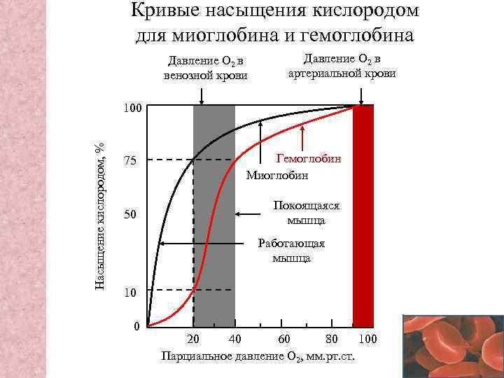 рис №1
https://present5.com/presentation/-53634330_184567420/image-13.jpg
А. Выявите по графику свойство миоглобина, которое сдвигает его кривую влево по отношению к кривой гемоглобина: _______________________________________________________________________ [1]

В. Опишите, особенности миоглобина

_1.___________________________________________________________________
[1]

_2.___________________________________________________________________
[1]

2. Укажите правильные утверждения об облегченной диффузии.
А. Функционирует без энергии аденозинтрифосфата
В. Диффузия происходит против градиента концентрации
С. Необходим мембранный белок, носитель или канал
D Диффузия происходит вдоль градиента концентрации
E. Активно участвует натрий-калиевый насос Na⁺/K⁺
__________________________________________________________________________________________________________
[1]

3. В ниже приведённых предложениях даётся характеристика транспорта веществ.
Вставьте пропущенные слова, подходящие по смыслу, в данные предложения:
А. Гемоглобин крови________________- HвF – обладает большим сродством с О2
[1]

В. Функция _________________ - присоединяет О2, где его насыщение доходит до 100%, и отдавать его в капилляры тканей.
[1]

4.Определите истинность/ложность утверждений о механизмах аэробного клеточного дыхания, поставив галочку √ в соответствующем столбце.

№ | Механизмы аэробного клеточного дыхания | П | Л
1 | Окисление глюкозы до СО2 и Н2О
2 | Выход АТФ-2 молекулы
3 | Образование молочной кислоты С3Н6О3
4 | Происходит в митохондриях
5 | Выход АТФ- 38 молекул

[2]

5. На рисунке ниже изображен один из видов диффузии
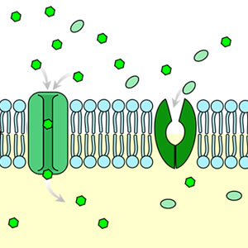рис№2
https://cf2.ppt-online.org/files2/slide/c/CMho4PSNQ8jH0Vu7ZGI2k1FBEOUcwYaK3fzgsiWmxX/slide-5.jpg

А. Укажите по рисунку тип диффузии
________________________________________________________________[1]

______
B. Расставьте по порядку этапы данного типа диффузии:
1.Белковый канал
2.Внутриклеточное пространство
3.Белок переносчик
4.Внеклеточное пространство
Ответ: __________________________________
_________________________________________________________________[1]

_______
6.Примените необходимые дополнения для получения суммативного уравнения анаэробного распада глюкозы:

С6Н12О6 + 2АДФ+ 2Н3РО4+2НАД

1. ___________ + 2. ________ + 3. ____________ + 4. ________________

[4]

7. Назовите одно отличие облегченной диффузии от простой. Выберете из предложенных слов подходящий термин (транспираза, транслоказа, рибонуклеаза, лактаза).
Отличие ______________________________________________________________________
[1]

8.Митохондрии — одни из самых важных составляющих любой клетки. Ниже приведён текст описывает характеристику, данной органеллы.
Вставьте пропущенные слова или словосочетания, подходящие по смыслу, что бы предложения приобрели законченный вид.

Митохондрия – это А)___________________ органоид, содержащий ДНК. Имеет внешнюю и внутреннюю мембрану, образующую выросты - В)_____________.
В её матриксе происходит сложный биохимический процесс, открытый в 1937 году, который называется С)________ _____________.
[3]

9.Используя схему механизма фильтрации мочи, оцените значение почки для организма по следующим параметрам:
- Клубочковая ультрафильтрация ;
- Канальцевая реабсорбция;
- Канальцевая секреция;
- Экскреция;
- Выводы о значение почки для организма.
(От 10 до 12 предложений )
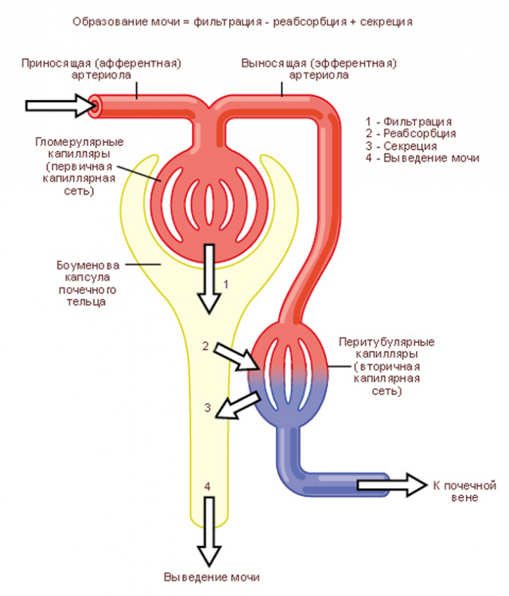рис№3

https://nail-trade.ru/wp-content/uploads/2019/05/m4rxnjrk.jpg
[5]

10. Вставьте словосочетания, подходящие по смыслу, в данные предложения о механизме фильтрации мочи:

А. Опорожнение мочевого пузыря -___________ ___________________ _____
[1]

В. В спинном мозге расположен -__________ _____________ ________________
[1]

С. Через почки из организма удаляются - _____________ ________________
[1]

11. Установите соответствие между аббревиатурой и характеристикой веществ участвующих в цикле Кребса

аббревиатура | Характеристика
1.НАД | Переносчик протонов и электронов | А
2. ФАД | Многофункциональный источник энергии | Б
3.АТФ | Молекулы богатые энергией | В
4.НАД*Н | Может присоединять водород | Г

Ответ: _________________________________________________
[4]

Схема выставления баллов
№ | Ответ | Балл | Дополнительная информация
1 | A.Миоглобин имеет более высокое сродство к кислороду  В.  1.Присоединяет О2 освобожденный гемоглобином  2.Накапливает О2 при необходимости | 1  1  1
2 | А, С, Д | 1
3 | А. Плод (а)  В. Гемоглобин (а) | 1  1
4 | Истинные утверждения: 1,4,5  Ложные утверждения:2,3 | 1  1
5 | А. Облегченная диффузия  В. 4,1,3,2 | 1  1
6 | 1.2СН4О3,  2. 2АТФ  3. 2Н2О,  4. 2НАД* Н2 | 1  1  1  1 | Принять другой правильный ответ  (формулировка словами)
7 | Транслоказа | 1 | Принять другой правильный ответ  (объяснение термина)
8 | А. Двумембранный  В. Кристы  С. Цикл Кребса | 1  1  1 | Принять другой правильный ответ  (использование синонимов)
9 | 1.Перемещение воды с растворенными веществами через гломерулярный фильтр и клубочковых капилляров в капсулу под влиянием гидростатического градиента давления  2.Перемещение воды и растворенный веществ из тубулярной жидкости в перитубулярные капилляры  3.Перемещение веществ из крови в тубулярную жидкость  4.Выделение воды и веществ из почек в мочевой пузырь  5.Почки поддерживают постоянство объёма и состава межклеточной жидкости. Они выводят из организма излишки воды и растворённых в ней веществ, тем самым создавая оптимальные условия жизнедеятельности клеток. | 1  1  1  1  1 | Принять любой подходящий по смыслу ответ
10 | А. Сложный рефлекторный акт  В. Центр рефлекса мочеиспускания  С. Продукты распада | 1  1  1 | Принять любой подходящий по смыслу ответ
11 | 1-Г  2-А  3-Б  4-В | 1  1  1  1
 | Всего баллов | 30

